
Brandi Carlile interprétant “America the Beautiful” lors du pre-show du Super Bowl LX.
Photo Credit: IMAGO / Imagn Images

Le microphone Spectera de Sennheiser fait ses débuts en broadcast lors du Big Game et esquisse l’avenir de l’audio sans fil
Sennheiser Spectera repousse les standards de l’audio sans fil lors de l’interprétation de “America the Beautiful” par Brandi Carlile, tandis que le système Digital 6000 accompagne les performances de Lady Gaga et Ricky Martin

San Francisco, CA, Février, 2026 — Alors que les Seattle Seahawks et les New England Patriots s’affrontaient lors du plus grand événement sportif de la saison de la NFL, le dimanche 8 février, les solutions sans fil Sennheiser ont joué un rôle clé dans la diffusion d’un son live d’une qualité irréprochable tout au long de la retransmission du Super Bowl LX. L’interprétation de America the Beautiful par Brandi Carlile, lors du pre-show, a marqué les débuts en broadcast d’un prototype de microphone main Spectera SKM, tandis que le Apple Music Halftime Show a accueilli des performances de Lady Gaga et Ricky Martin, toutes deux assurées grâce au système sans fil Sennheiser Digital 6000.

Spectera est le premier écosystème audio numérique sans fil large bande bidirectionnel au monde, permettant la transmission audio, le contrôle du système et le monitoring au sein d’un seul canal RF. Il permet de gérer jusqu’à 64 canaux simultanés (32 entrées / 32 sorties) dans une seule unité rack, réduisant significativement la complexité RF tout en améliorant la stabilité globale.

La performance de Brandi Carlile s’est appuyée sur un prototype personnalisé de microphone main Spectera SKM, en finition dorée, associé à une capsule Neumann KK 205. Le système fonctionnait avec une latence de seulement 1 milliseconde et une résolution audio de 96 kHz. La latence ultra-faible et la qualité du signal ont permis une restitution vocale d’une clarté et d’une précision remarquables, à la fois dans le stade et dans le flux broadcast.

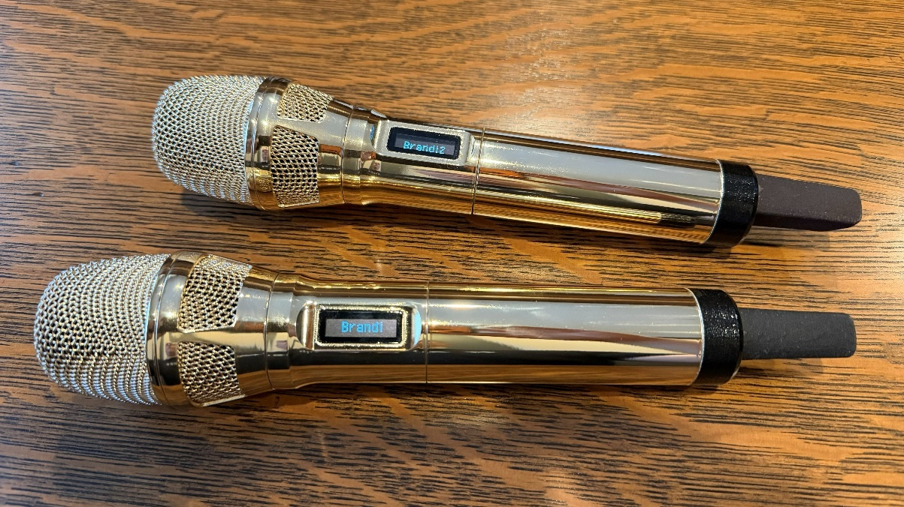
Microphones Spectera SKM dorés de Brandi Carlile, avec capsule Neumann KK 205.
Photo credit: Greg Simon

Le show de la mi-temps, porté par Bad Bunny, a également réuni des performances de Lady Gaga et Ricky Martin, chacun équipé de microphones main Sennheiser Digital 6000 personnalisés, respectivement en finition blanche et argentée. Ces microphones sans fil ont offert la constance, la transparence et la fiabilité attendues par les artistes sur les plus grandes scènes internationales.

Sur l’ensemble de l’événement, sept microphones sans fil Sennheiser et neuf systèmes intra-auriculaires stéréo ont été exploités en n’occupant que 6 MHz de spectre RF au total. Une performance notable dans l’un des environnements RF les plus saturés du live, qui souligne l’efficacité spectrale des systèmes Spectera et Digital 6000. Jerry Streeter, ingénieur retour de Brandi Carlile, déclare : « Ce qui frappe immédiatement, c’est la clarté et la stabilité. Il n’y a aucune compression audible, les hautes fréquences restent naturelles sur les wedges, et les in-ears offrent une sensation d’ouverture remarquable. D’un point de vue RF, obtenir ce niveau de performance sur un seul canal TV change complètement la donne. »
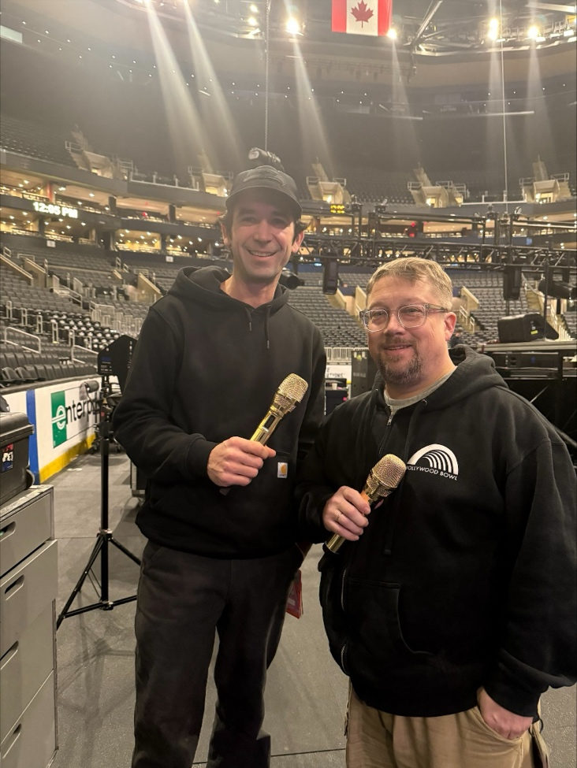
Jerry Streeter (à gauche), ingénieur retour de Brandi Carlile, et Sean Quackenbush (à droite), ingénieur façade, tenant les prototypes de microphones main Spectera personnalisés en finition dorée.
Le déploiement du microphone Spectera lors du Super Bowl LX s’inscrit dans une dynamique amorcée l’an dernier, lorsque le coordinateur RF principal Cameron Stuckey a collaboré avec Sennheiser sur la production théâtrale immersive Masquerade à New York. Les premières solutions Spectera, notamment en in-ear monitoring, y avaient démontré leur capacité à gérer un grand nombre de canaux dans un environnement RF particulièrement complexe. Lorsque Stuckey a ensuite été nommé coordinateur RF principal du Super Bowl LX, cette expérience a naturellement ouvert la voie à une réflexion sur l’intégration de Spectera dans un événement de cette ampleur.

« Ma confiance dans Spectera s’est construite lors de son déploiement sur Masquerade, une production immersive répartie sur six étages et treize espaces de performance au cœur de New York », explique Cameron Stuckey. « Ce projet nécessitait une solution sans fil bidirectionnelle à haute densité dans un environnement structurel complexe, exploitant pleinement les capacités de Spectera, notamment la gestion du nombre de dispositifs, le fonctionnement multi-zones et la diversité de modulation. C’était la meilleure démonstration de la stabilité du système. Sachant que les équipes Sennheiser partageaient le même niveau d’exigence, il était prêt pour une production de cette envergure. »

Le soutien de Sean Quackenbush, ingénieur façade de longue date de Brandi Carlile, ainsi que celui de Jerry Streeter, a également été déterminant dans l’intégration du microphone Spectera. Tous deux utilisent depuis de nombreuses années les solutions vocales Sennheiser et Neumann sur les performances live de l’artiste. En préparation du pre-show, Quackenbush a évalué le prototype Spectera avec sa capsule Neumann KK 205, et a immédiatement perçu ses qualités sonores.

« En tant qu’ingénieur façade, le plus important pour moi, c’est de ne pas avoir à retravailler un micro voix pour qu’il sonne correctement », explique-t-il. « Avec Spectera, ce qui m’a frappé immédiatement, c’est sa musicalité. L’effet de proximité est naturel, sans exagération, et pour la première fois avec un microphone sans fil, on entend réellement la capsule Neumann. On retrouve cette qualité studio allemande, habituellement réservée à un environnement contrôlé, mais ici en live, sans fil, dans un stade. Dès que nous avons entendu cette immédiateté et cette clarté, il était difficile d’imaginer revenir en arrière. »

Il ajoute : « Lorsque nous l’avons entendu dans le stade, c’était l’un de ces moments où l’on sait immédiatement. La voix restait extrêmement stable à fort volume, et j’ai à peine eu besoin de toucher à l’EQ. Le rendu était excellent dans cet espace. C’est une expérience unique, et j’ai la chance de pouvoir simplement monter le fader. »

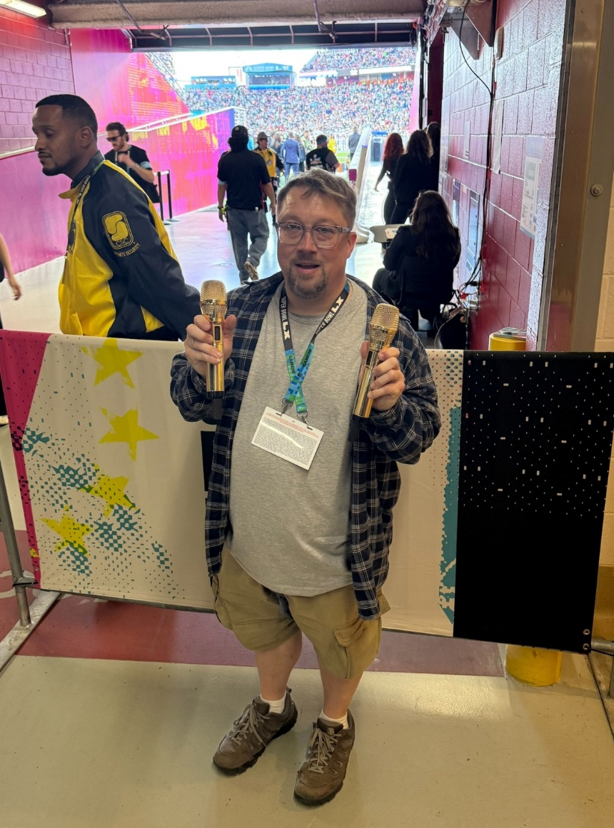
Sean Quackenbush au Super Bowl LX, lors des débuts en broadcast du microphone main Spectera
à l’occasion de la performance de Brandi Carlile.

Dans les semaines précédant l’événement, Cameron Stuckey et Sean Quackenbush ont travaillé en étroite collaboration avec Sennheiser afin de préparer un prototype personnalisé du microphone main Spectera destiné à la retransmission.

Pour garantir une couverture optimale lors des répétitions et du direct, l’équipe technique a déployé trois antennes Sennheiser DAD pour couvrir l’ensemble du stade, ainsi qu’une antenne supplémentaire pour les zones backstage et de préparation. « Spectera nous permet de déployer un système d’antennes en une fraction du temps nécessaire avec des systèmes large bande traditionnels à base de coaxial », explique Stuckey. « Plutôt que de compenser les pertes ou les artefacts liés aux conversions RF-over-fiber, nous définissons la zone de couverture, positionnons les antennes DAD, et le système est opérationnel. La gestion du spectre reste un défi majeur sur des événements comme le Super Bowl. Disposer d’une plage de fréquences aussi large et d’un accès au spectre 1G4 signifie que Spectera peut être utilisé sur n’importe quelle production, quelle que soit son ampleur. Vous le verrez bientôt à nouveau à l’écran. »

Les débuts en broadcast du microphone main Spectera lors du Super Bowl LX illustrent la capacité de Sennheiser à repousser les standards de l’audio sans fil, en combinant qualité sonore, latence ultra-faible et efficacité spectrale dans les environnements les plus exigeants.
Pour en savoir plus sur Sennheiser et ses solutions, rendez-vous sur www.sennheiser.com.

À propos de la marque Sennheiser – Façonner le futur de l’audio depuis plus de 80 ans
Nous vivons et respirons l'audio. Nous sommes animés par la passion de créer des solutions audio qui font la différence. Cette passion nous a menés des plus grandes scènes mondiales aux salons d'écoute les plus intimistes, faisant de Sennheiser le nom de l'audio qui ne se contente pas de sonner bien : il sonne juste. Depuis 1945, notre mission est de façonner le futur de l'audio et d'offrir des expériences sonores exceptionnelles à nos clients.
Tandis que les solutions audio professionnelles — telles que les microphones, les solutions pour la conférence, les technologies de streaming et les systèmes de monitoring — relèvent de l’activité de Sennheiser electronic SE & Co. KG, les produits destinés au grand public, comme les casques, les barres de son et les solutions auditives, sont exploités par Sonova Holding AG sous licence Sennheiser.
www.sennheiser.com

Sennheiser  Valentine Vialis  Local Coordordinator France  Tel : 06 84 98 19 22  Valentine.vialis@sennheiser.com | Marie Antoinette  Julien Vermessen  Tel : 01 55 04 86 42  Julien.v@marie-antoinette.fr

